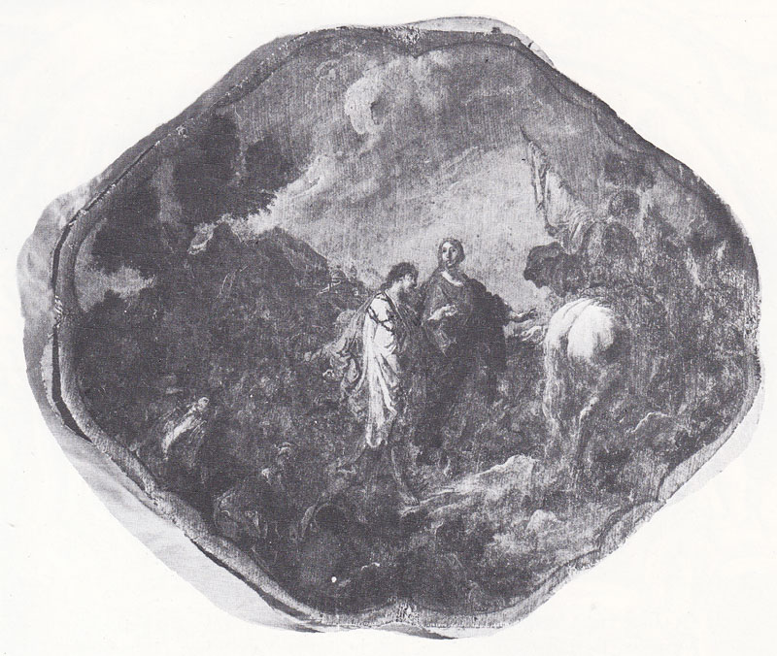

Giambattista Mariotti,
La Madonna conduce San Girolamo tra i nemici,
paliotto di San Girolamo

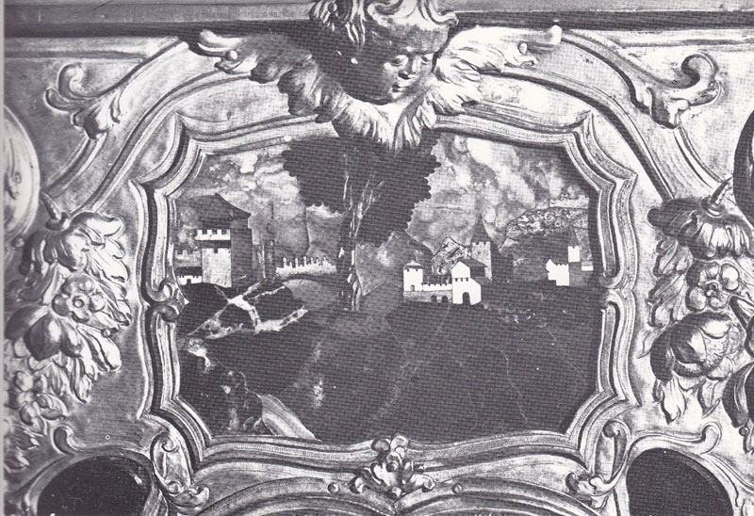

Paliotto di San Girolamo, Veduta del castello di Quero.

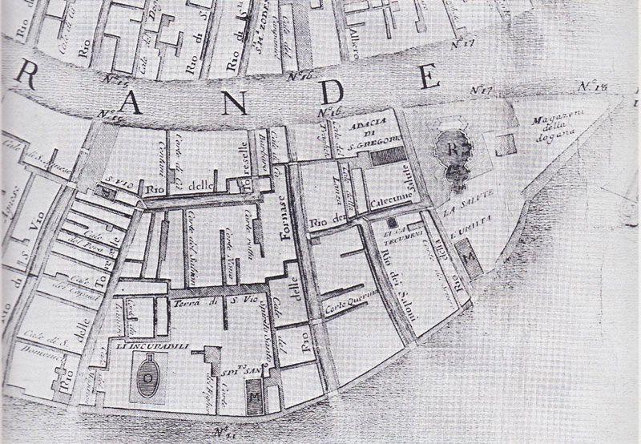
Lodovico Ughi, la zona dei catecumeni con gli antichi canali

Questa cartina permette di visualizzare la distanza
tra la Comunita somasca operante alla Salute
da quella operante agli Incurabili.
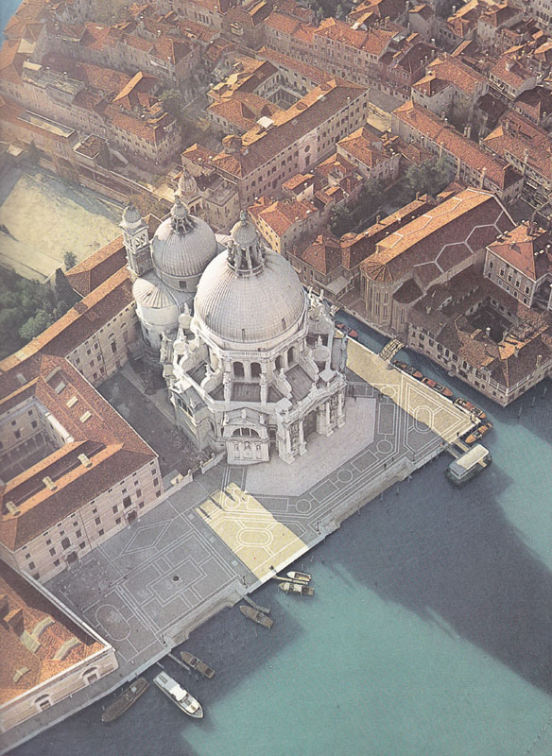
La chiesa della Salute

